**PREMIOS OSCAR**

Realizar el modelo entidad y el modelo relacional para una base de datos en la que se va a almacenar la información relativa a los premios OSCAR, de tal modo que se consideren los siguientes supuestos:

* La nominación se realiza por una película determinada y cada película puede recibir varias nominaciones en cada categoría.
* Se puede nominar a alguien más de una vez en cada categoría, pero en este caso debe ser por películas diferentes.
* Cada categoría tiene al menos un nominado.
* En determinadas categorías una nominación puede hacerse a un grupo de personas, como en el caso del guion o vestuario.
* Cada película puede recibir más de una nominación.
* Un nominado a los premios puede serlo por varias categorías, bien sea actor protagonista, actor de reparto, director, guionista, etc...
* El premio en cada categoría tiene al menos un nominado.
* El premio en cada categoría pueden compartirlos varios nominados y no puede quedar desierto.
* Un nominado puede recibir varios premios por distintas categorías.

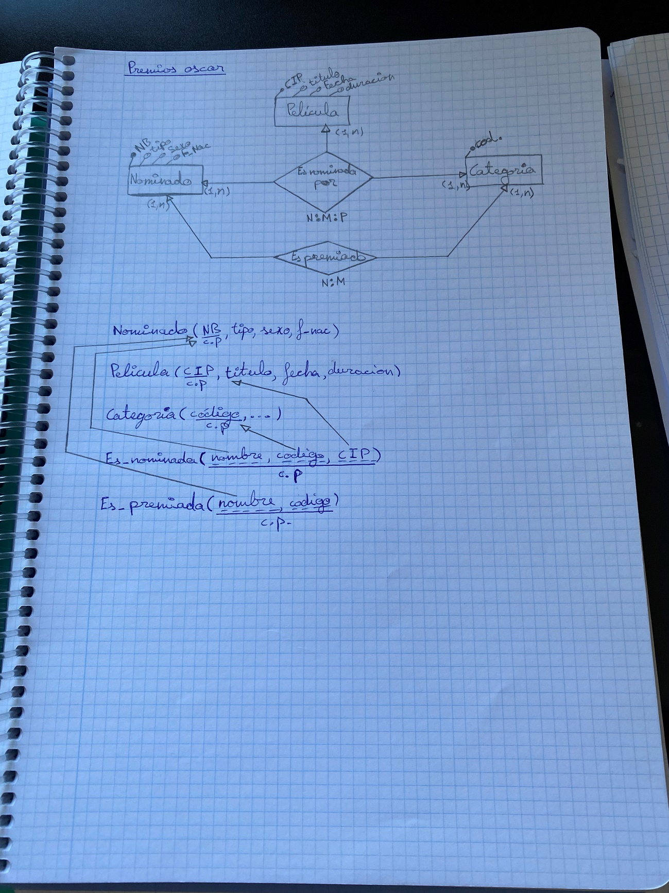

**COLEGIO**

Se quiere dotar a un colegio de los medios informáticos necesarios para automatizar su gestión. Así , se espera poder realizar los boletines de notas, convocar al consejo escolar, elaborar la lista de alumnos en una determinada asignatura….Del estudio del problema se han extraído los siguientes supuestos:

* Cada clase tiene un tutor y mismo profesor puede ser tutor de varias clases.
* Un mismo profesor puede enseñar varias asignaturas en la misma clase.
* Una asignatura como minino solo es enseñada por un profesor en una misma clase.
* Hay dos alumnos delegados por clase.

El sistema debe de ser capaz de responder a las siguientes peticiones:

* La lista de profesores con las asignaturas que imparten y las clases correspondientes. Ej:Luis Ribera enseña ingles en 4ºC
* La lista de alumnos por clase. Ej: Juan García es alumno de 3ºA
* Obtención de boletines de notas. Ej: Pedro Castillo obtuvo un 9 en Ingles el 12/10/2012
* Lista de todos los tutores. Ej: La profesora Carmen González es la tutora de la clase 4ºC
* Lista de los delegados de clase. Ej : Santiago Ramos es delegado de 3ºA